اسم الدورة او الندوة او الورشة او الحلقة النقاشية: استخدام تقنية Red Fox للحصول على اعظم قدرة من الالواح الشمسية
اسم الملقي: أ.د. علي ناظم حمودي / أ.م. محمد احمد ابراهيم
القسم: تقنيات الهندسة الكهربائية
مقدمة عن الدورة او الندوة او الورشة او الحلقة النقاشية
في عالم يعتمد بشكل متزايد على الطاقة النظيفة والمستدامة، تأتي تقنية Red Fox كابتكار ثوري لتحقيق أقصى استفادة من الألواح الشمسية. تهدف هذه الدورة إلى تزويد المشاركين بالمعرفة النظرية والمهارات العملية اللازمة لفهم كيفية تحسين أداء أنظمة الطاقة الشمسية باستخدام تقنية Red Fox المتقدمة. خلال الدورة، سنتعرف على التحديات التقليدية التي تواجه كفاءة الألواح الشمسية، وكيف تقدم تقنية Red Fox حلولاً مبتكرة لزيادة الإنتاجية، تحسين الاستقرار، وإطالة عمر الأنظمة الشمسية. كما سنستعرض التطبيقات العملية لهذه التقنية، مع أمثلة حقيقية على تحقيق نتائج تفوق الطرق التقليدية. سواء كنت مهندس طاقة، أو فني صيانة، أو باحثاً عن حلول متطورة للطاقة النظيفة، ستمنحك هذه الدورة الأدوات اللازمة لتحقيق أقصى استفادة من استثماراتك في الطاقة الشمسية.

الهدف من موضوع الدورة او الندوة او الورشة او الحلقة النقاشية
تهدف دورة "استخدام تقنية Red Fox للحصول على أعظم قدرة من الألواح الشمسية" إلى تمكين المشاركين من:
- فهم أساسيات تقنية Red Fox وكيفية تطبيقها لتحسين أداء الألواح الشمسية.
- التعرف على العوامل المؤثرة في كفاءة الأنظمة الشمسية وطرق معالجتها باستخدام هذه التقنية.
- اكتساب مهارات عملية في تصميم، تركيب، ومراقبة الأنظمة الشمسية المدعومة بتقنية Red Fox.
- تحليل الأداء الميداني واكتشاف فرص تحسين الإنتاجية وتقليل الفاقد الطاقي.
- تعزيز القدرة على اتخاذ قرارات مدروسة لتحقيق أعلى عائد استثماري من مشاريع الطاقة الشمسية.
في نهاية الدورة، سيكون المتدربون قادرين على دمج الابتكار التكنولوجي مع المعرفة الفنية لتحقيق أقصى استفادة من أنظمة الطاقة الشمسية.
بعض تفاصيل الدورة او الندوة او الورشة او الحلقة النقاشية
- اسم الدورة: استخدام تقنية Red Fox للحصول على أعظم قدرة من الألواح الشمسية
- المدة:5 أيام تدريبية (2 ساعة يوميًا)
- اللغة: العربية (مع مصطلحات فنية باللغة الإنجليزية عند الحاجة)
- الفئة المستهدفة:
  - مهندسو الطاقة الشمسية
  - الفنيون العاملون في صيانة وتركيب الأنظمة الشمسية
  - المطورون والمستثمرون في مشاريع الطاقة المتجددة
  - طلاب الهندسة الكهربائية والطاقة المتجددة
- محاور الدورة:
  - مقدمة حول تحديات كفاءة الألواح الشمسية
  - التعريف بتقنية Red Fox: المبدأ وآلية العمل
  - طرق دمج تقنية Red Fox مع أنظمة الطاقة الشمسية القائمة
  - استراتيجيات تحسين الأداء وتحقيق أقصى قدرة انتاجية
  - تحاليل الأداء ودراسات حالة عملية
  - تطبيقات عملية واختبارات ميدانية
- متطلبات الالتحاق:
  - معرفة أساسية بمفاهيم الطاقة الشمسية
  - يفضّل خبرة عملية بسيطة في تركيب أو صيانة الألواح الشمسية

جدول الحضور
ت | اسم المشارك | اللقب العلمي او العنوان الوظيفي | مكان العمل | الدرجة
1 | بشار محمد صالح | مدرس | الكلية التقنية الهندسية الموصل | 96
2 | صفوان عساف حمودي | استاذ مساعد | الكلية التقنية الهندسية الموصل | 95
3 | انتصار يونس عبدالجبار | مدرس | الكلية التقنية الهندسية الموصل | 94
4 | فاتن محمود شهاب | استاذ مساعد | الكلية التقنية الهندسية الموصل | 94
5 | د. فواز جاسم محمد | مدرس | الكلية التقنية الهندسية الموصل | 92
6 | فرح عصام حميد | مدرس | الكلية التقنية الهندسية الموصل | 91
7 | محمد نزار ذنون | م. مهندس تقني | الكلية التقنية الهندسية الموصل | 90
8 | احمد سعد يحيى | مدرس مساعد | الكلية التقنية الهندسية الموصل | 88
9 | فاروق حسين جدوع | مساح | الكلية التقنية الهندسية الموصل | 87
10 | سمير احمد عمر | ر. مهندسين تقنيين | الكلية التقنية الهندسية الموصل | 86
11 | سكينة ابراهيم عباس | ر. مهندسين تقنيين اقدم | الكلية التقنية الهندسية الموصل | 85
12 | خنساء ادريس حامد | ر. مهندسين تقنيين اقدم | الكلية التقنية الهندسية الموصل | 84

برامج التنمية المستدامة للعام 2024
No | اسم الورشة او الدورة او الندوة باللغة العربية والانكليزية | عدد المشاركين | صور بوستر الدورة او الندوة او الورشة او الحلقة النقاشية | URL فيسبوك او موقع الكتروني للدورة او الندوة | ملخص الدورة او الندوة او الورشة او الحلقة النقاشية
1 | استخدام تقنية Red Fox للحصول على اعظم قدرة من الالواح الشمسية | 12 | 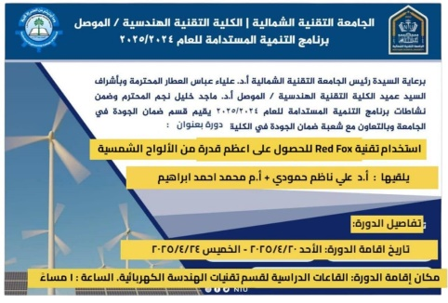 |  | تقدم دورة "استخدام تقنية Red Fox للحصول على أعظم قدرة من الألواح الشمسية" برنامجًا تدريبيًا متخصصًا يركز على رفع كفاءة أنظمة الطاقة الشمسية باستخدام أحدث التقنيات. تهدف الدورة إلى تزويد المشاركين بالمعرفة النظرية والمهارات العملية اللازمة لفهم، تطبيق، وتحليل تقنية Red Fox لتحقيق أعلى مستويات الأداء والإنتاجية. من خلال مزيج من المحاضرات التفاعلية والتطبيقات العملية، سيتعرف المتدربون على كيفية التغلب على تحديات فقدان الكفاءة، وكيفية تصميم أنظمة طاقة شمسية ذكية تعتمد على الحلول الحديثة لتعزيز الاستدامة وتحقيق أقصى استفادة من استثمارات الطاقة المتجددة. في نهاية الدورة، سيكون المشاركون مؤهلين لتطبيق التقنيات الحديثة في مشاريع الطاقة الشمسية وتحقيق نتائج متفوقة في الكفاءة والاعتمادية.
 | اسم المحاضر الملقي |  | صور المحاضر اثناء الالقاء |  | صور الحضور
 | أ.د. علي ناظم حمودي  أ.م. محمد احمد ابراهيم |  | 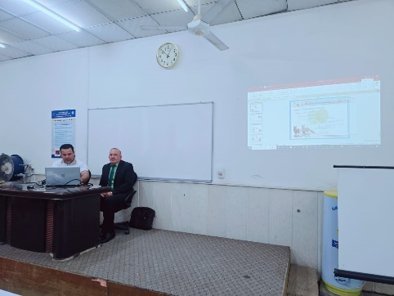 |  | 